附件2

2026年“冬病夏治穴位贴敷”
信息报送系统使用说明
（医疗机构版）

信息报送：
报送方式1：浏览器访问https://sft.itcm.com登录“三伏贴医疗机构信息管理平台”
报送方式2：扫码或搜索关注《北京针灸学会》公众号通过菜单<通知专栏>-<三伏贴专栏>进入报送平台。
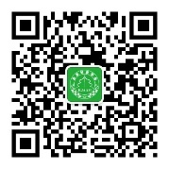

系统主要功能：
1. 拟开展“冬病夏治穴位贴敷”服务的医疗机构通过本系统进行机构信息登记备案及审核状态查询
2. 医疗机构通过审核后，可获取、下载、打印本机构二维码，用于本机构贴敷患者扫码进行信息登记及服务评价等调查问卷
3. 本年度机构贴敷工作相关数据及信息的填报

一、医疗机构信息填报
通过手机微信扫描北京针灸学会公众号二维码或三伏贴平台网址进行注册申报。（见顶部信息）
初次使用本平台需要机构用户进行注册登记，按照页面提示进行注册即可（每个机构只可注册一个账号，用于备案填写及工作数据汇报）。
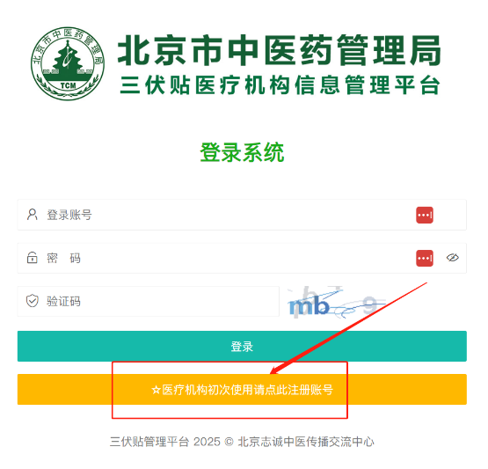
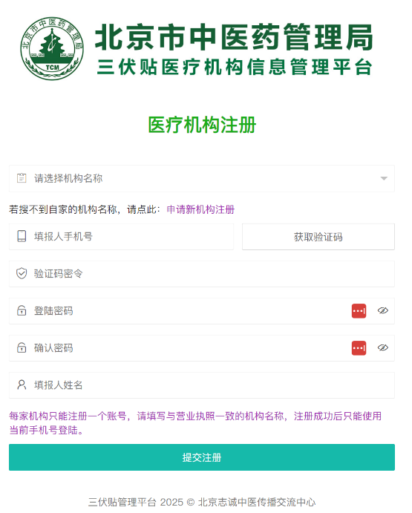

可输入机构关键字模糊搜索机构全称。
不在名单内的机构，请确认本机构是否有取得三伏贴申报资格。
对于有资格且不在名单内的机构，可申请新机构注册。
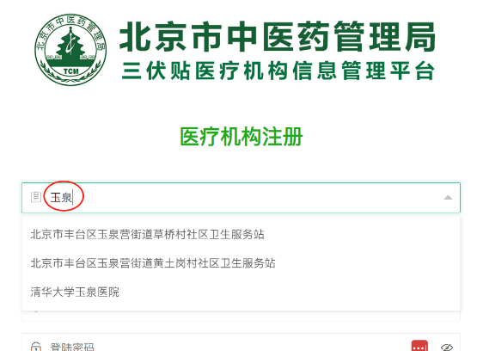
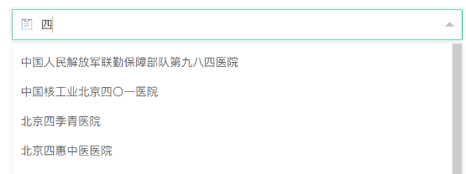

4. 注册成功后自动进入[三伏贴管理平台]，请按填报提示逐项填写备案信息，确认信息无误后提交。
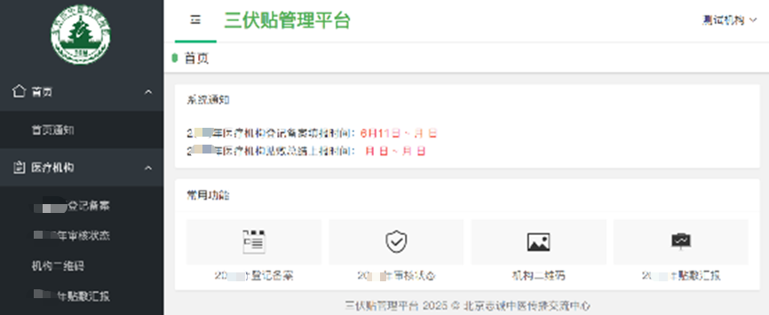
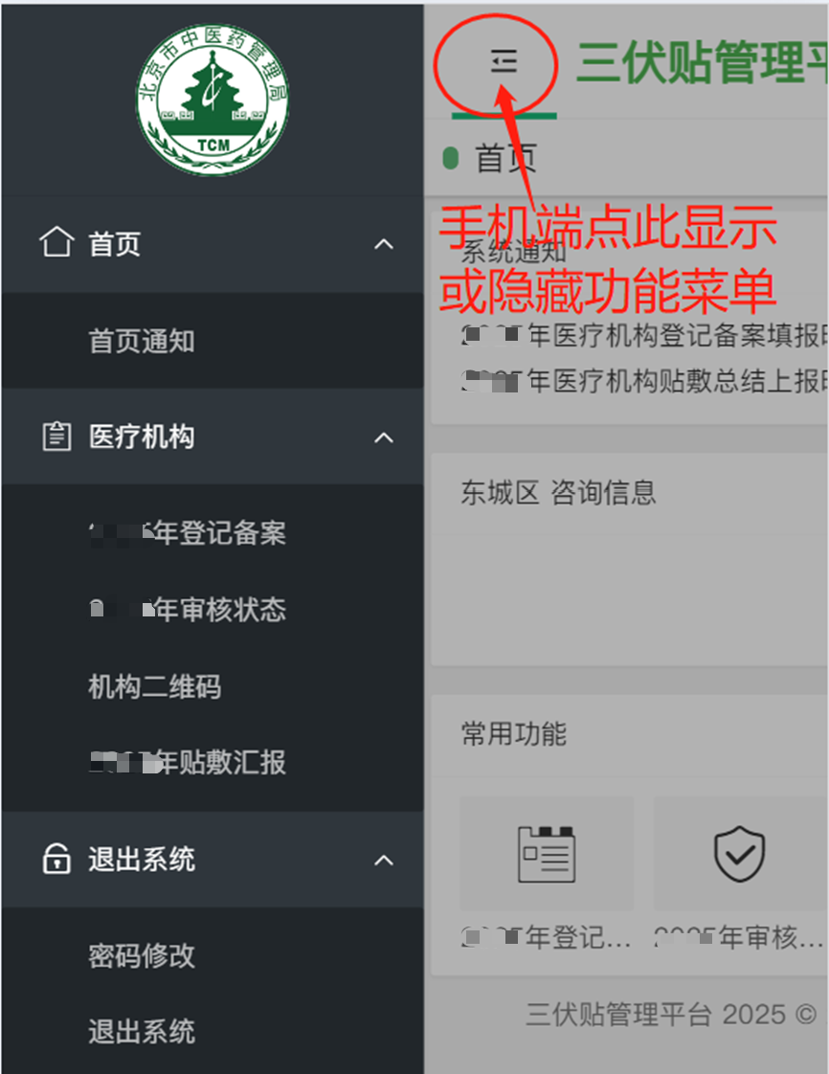

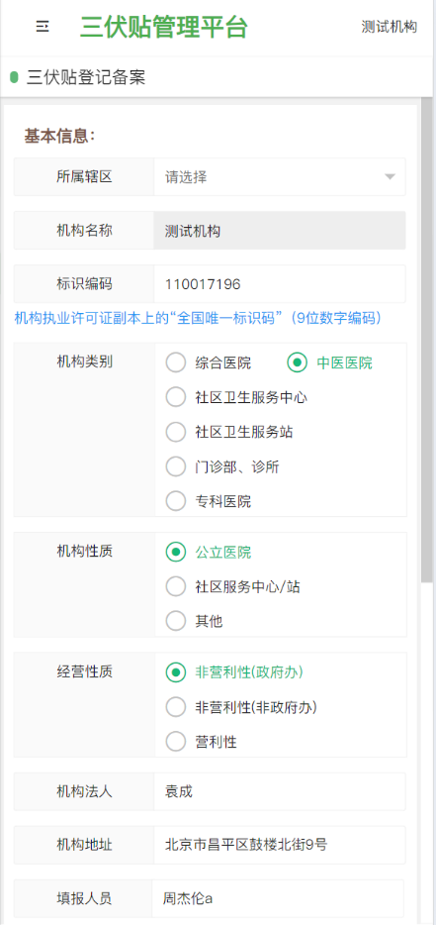
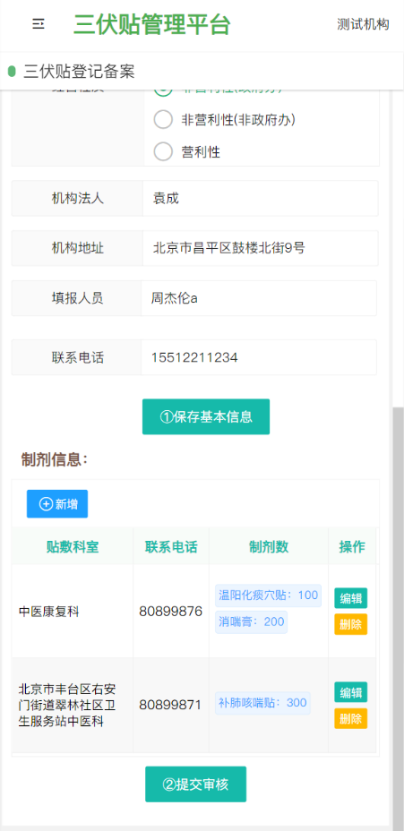

填报说明：
（1）填报的医疗机构单位名称需与医疗机构执业许可证保持一致。社区卫生服务站由所属的社区卫生服务中心统一报送信息进行登记备案（独立站可单独备案）。
（2）请各医疗机构认真填写本机构信息，检查核对无误后方可提交。点击提交时如果必填项未填写完，页面会自动跳转到第一个未填写的必填项处。提交后的数据即被锁定，不能自行修改。如需修改，需经主管部门驳回申请后方可修改、再次提交。
（3）“制剂类型”：原则上各医疗机构只可申请调剂使用1种制剂；“拟调剂制剂数”：请按拟贴敷人数填报；“本院制剂”：需为国家/北京市药监部门批准的院内制剂。
（4）点击保存基本信息，只保存当前机构信息不会提交审核，制剂信息新增之后点击提交审核后，系统会将数据推送到区级审核，此时不可修改制剂备案信息。可通过登记备案审核状态功能查看审核状态，被驳回的可修改并再次审核。

二、登记信息查询
医疗机构提交单位信息后，可通过【登记备案审核状态】功能查询审核状态及备案信息。
审核状态主要分为以下三类：
（1）通过
（2）驳回：医疗机构填报信息与实际不符或有误 - 可修改填报信息/数据后再次提交。
（3）未通过：医疗机构的资质或其他与市中医药局三伏贴有关要求/规定不符 - 不可再次提交。

四、工作数据上报
各医疗机构应于规定的时间内，通过【贴敷汇报】功能填报本机构贴敷服务中的数据信息。
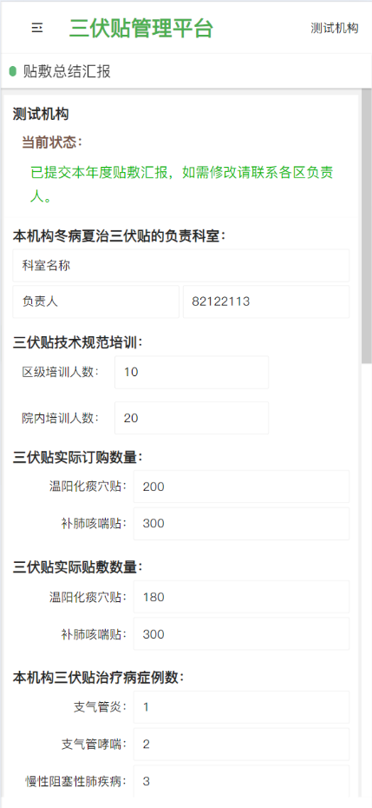
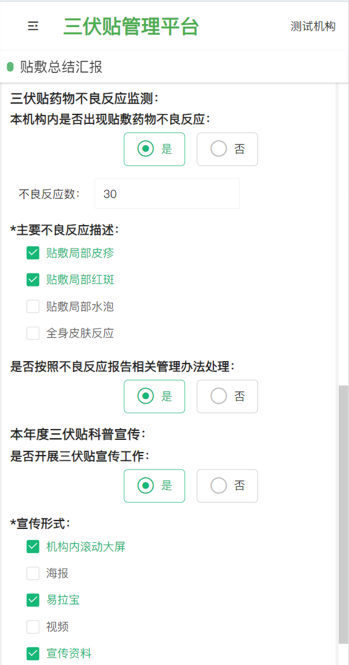

说明：各医疗机构报送的三伏贴工作数据，统一纳入信息报送系统管理平台，各区卫生健康委、市中医药管理局将通过管理平台掌握并评价各医疗机构、各区提供三伏贴医疗机构的工作开展情况。

五、通知规范
各医疗机构可登录本公众号，在【通知规范】模块中点击、下载北京市中医药管理局2026年冬病夏治穴位贴敷工作的通知、方案以及北京针灸学会制订的贴敷技术规范等资料，供机构学习、培训使用。

六、科普宣传
各医疗机构可登录公众号，在【科普宣传】模块中点击、下载由北京市中医药管理局、北京针灸学会统一编制的冬病夏治穴位贴敷科普宣传材料（含海报、宣传材料、微视频二维码等），供机构三伏贴宣传使用。

